Техническая спецификация
Лот №1 Коробочка для бумаги с логотипом
Название продукции: | Коробочка для бумаги с логотипом
Размер: | 9.5x9.5x5см
Цветность печати: | 6+0 (СМУК+пантоны)
Бумага: | 350 гр/м2, мелованный односторонний картон
Дополнительно: | Глянцевый/матовый припресс 1+0, вырубка в соответствии с макетом, нож, сборка, 15 бигов, печать и сборка согласно дизайну заказчика.
Тираж: | 2 000

Название продукции: | Бумага с логотипом
Размер: | 9.5x9.5см
Цветность печати: | 4+0 (СМУК)
Бумага: | 90 гр/м2, белизна 146% CIE, яркость 95% ISO
Тираж: | 2 000

В каждой упаковке 500 бумаг для записи. Бумага вкладывается в коробочку, каждая коробочка имеет индивидуальную упаковку - ЕРЕ пакет.
Обязательно цветовая приладка.
Обязательное предоставление технической спецификации
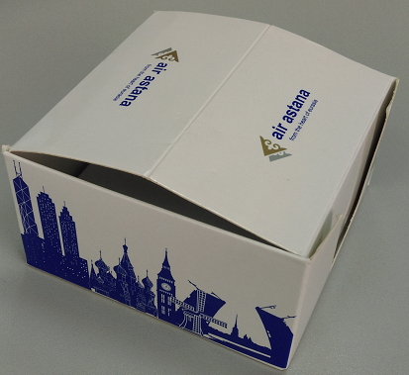
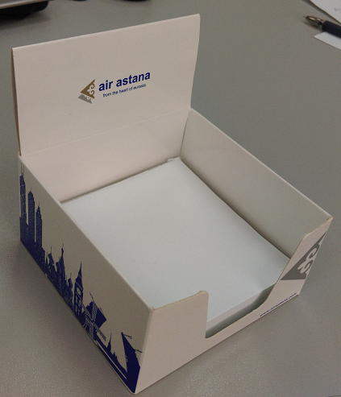
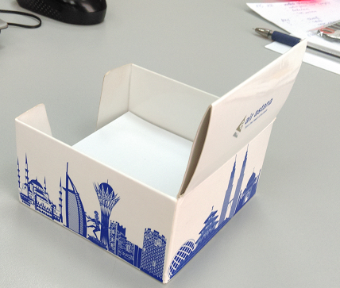

Обязательное предоставление образца согласно файлу для печати на следующий день после закрытия торга до 11:00.
Файл для печати будет предоставлен по запросу по эл. адресу marketing@airastana.com
Образцы принимаются по акту приема передачи. Образцы возврату и оплате не подлежат.

